BTS MAINTENANCE DES SYSTEMES
Option : systèmes énergétiques et fluidiques

ÉPREUVE E5
Sous épreuve E52

Organisation de la maintenance

Situation d'évaluation

Domaine de compétences évaluées :

- C21 : Analyser la fiabilité, la maintenabilité et la sécurité.
- C31 : Organiser la stratégie et la logistique de maintenance.

Durée de l’épreuve : 2h

Compétences évaluées

C21 Analyser la fiabilité, la maintenabilité et la sécurité
Actions liées à la compétence | Indicateurs de performance | - - | - | ׀ | + | ++
Déterminer les indicateurs de fiabilité du bien. | - L’indicateur de fiabilité est correctement choisi et sa valeur déterminée.
Déterminer l’indicateur de maintenabilité du  bien. | - L’indicateur de maintenabilité est correctement déterminé.
Identifier les sous-ensembles, les composants du bien ou les fonctions les plus pénalisantes du point de vue de la fiabilité et/ou de la maintenabilité. | - Les sous-ensembles, les fonctions, ou les composants les plus pénalisants sont identifiés.
Analyser les risques liés au bien. | - Les risques et/ou les points de non-conformité sont identifiés.  - Les risques liés au bien sont identifiés.
Proposer des axes de solutions visant à améliorer la fiabilité, la maintenabilité et la sécurité du bien. | - Les propositions sont pertinentes et justifiées.

C31 : Organiser la stratégie et la logistique de maintenance
Actions liées à la compétence | Indicateurs de performance | - - | - | ׀ | + | ++
Déterminer les indicateurs de disponibilité des biens et les coûts liés à la maintenance. | - Les indicateurs de disponibilité et les coûts sont correctement déterminés.
Identifier les biens stratégiques de l’entreprise, les biens les plus pénalisants d’un point de vue technico-économique, les préconisations des constructeurs, les opérations réglementaires et les exigences du plan d’assurance qualité. | - Les éléments nécessaires à la définition de la stratégie de maintenance sont identifiés, ordonnés et justifiés.
Proposer et justifier une stratégie de maintenance. | - La stratégie de maintenance est correctement justifiée :  - choix du type de maintenance,  - réalisation interne ou externe,  - charge et capacité du service maintenance,  - investissements liés à la nouvelle stratégie.
Proposer les clauses techniques des contrats de maintenance | - Les clauses techniques sont correctement définies
Proposer des solutions d’amélioration de la logistique de maintenance. | - Les propositions sont pertinentes et justifiées
Mettre à jour la base de données d’une GMAO (arborescence). | - La base de données est mise à jour.
Élaborer les supports de gestion et d’analyse des interventions. | - Les supports de gestion et d’analyse sont opérationnels et respectent le plan qualité
Définir les pièces de rechange et consommables de maintenance à tenir en stock. | - Le choix des pièces de rechange et consommables de maintenance à tenir en stock est justifié.
Définir les opérations de tri et stockage des déchets. | - Le bordereau de suivi des déchets est rédigé.
Intégrer l’organisation des activités de maintenance dans le logiciel de GMAO. | - Le logiciel de GMAO est opérationnel.

PRESENTATION

Sur un site de production de produits surgelés, des groupes frigorifiques sont installés afin de maintenir les produits à une température comprise entre -12 à -18°C. Il est impératif de respecter la chaîne du froid depuis la fabrication jusqu’à la consommation.
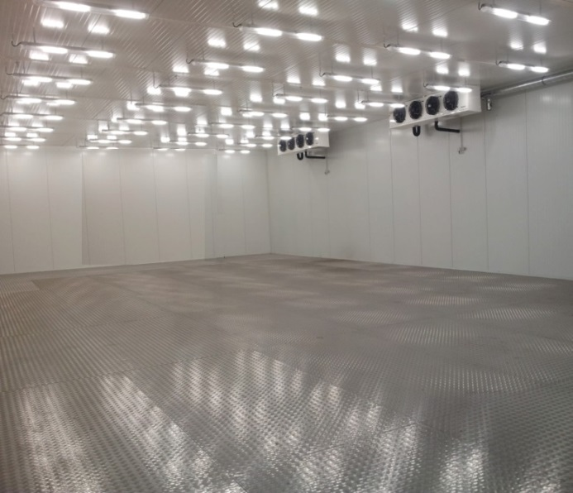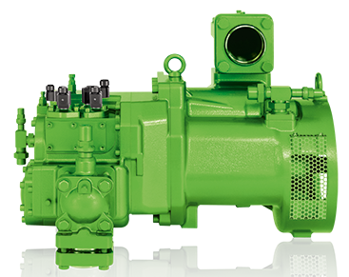

Il existe trois salles de machines identiques sur ce site associées à des chambres froides de même volume. Chaque chambre froide est associée à un compresseur à vis de type ouvert (voir ci-dessous).

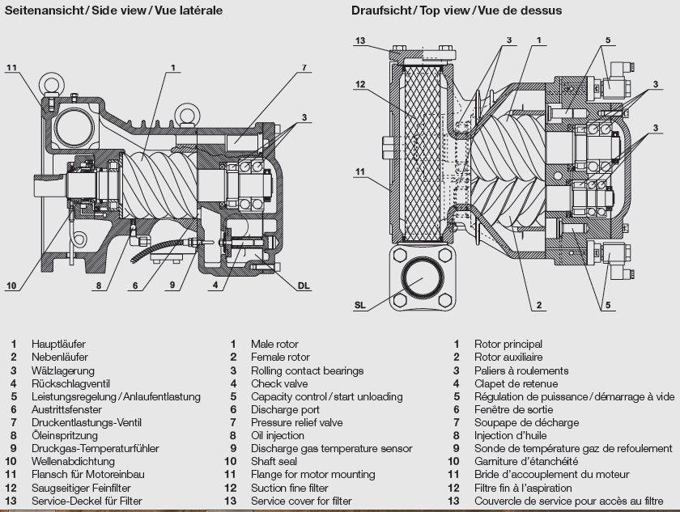
Il n’existe pas pour l’instant sur le site de cette PME de compresseur de secours pour ces chambres froides.
Le taux moyen de remplissage de chaque chambre est de 70 %. En cas de défaillance d’une chambre, seule une partie des produits peut être stockée temporairement dans les autres chambres froides de l’entreprise. A cet effet un accord a été passé avec une entreprise voisine disposant de chambres froides afin que 20 % du contenu d’une chambre puisse temporairement y être stocké.

La direction vous demande donc d'analyser l’historique des défaillances des compresseurs afin de définir des axes d’amélioration visant à optimiser la politique de maintenance et à diminuer les coûts de défaillance.

Données économiques.

- Coût main d’œuvre maintenance 50 € / heure
- 1 intervenant
- coût de perte de production coût global de perte sèche moyen évalué pour la totalité du contenu d’une chambre 28000 € + 250 € par heure d’indisponibilité au-delà du délai de conservation de la chaine du froid.
- Temps d’ouverture de l’entreprise ; 8 heures / jour, 5 jours par semaine (11 mois / an)
- Temps de fonctionnement des chambres froides 24 h / 24 7 j / 7 pendant les 11 mois d’ouverture du site
- Prix de la charge de fluide frigorigène 100 € / Kg
- Prix d’un compresseur 23000 €

Données techniques.

- En cas de défaillance d’une des chambres froides, la chaine de froid est garantie hors ouverture des portes pendant 4 h.
- Certaines pièces détachées des compresseurs sont exclusivement fournies par le constructeur. Dans ce cas le circuit de livraison le plus rapide nécessite 48 h ouvrées.
- En cas de défaillance de la chaine du froid sur une chambre, une équipe d’astreinte est appelée pour pratiquer le déplacement des produits vers les autres chambres et le site d’accueil.

Travail demandé sur fichier EXCEL :
U52-CCF_00-BTS MS option SEF dossier candidat.xls

Analyse de l’Historique des compresseurs.

  - (Sur onglet Q 1-1 et Q 1-4), à partir des historiques, compléter le tableau et construire les graphiques N, en ₸ et en N.₸. Réaliser l'analyse des 3 indicateurs, "Fiabilité (N), Maintenabilité ₸ (MRT), Disponibilité intrinsèque N.₸. Faire ressortir les éléments les plus pénalisants.

  - (Sur onglet Q 1-2 et Q 1-3), calculer la MTBF de chacun des compresseurs, et comparer les.
Tous les compresseurs ont-ils le même comportement ?

  - (Sur onglet Q 1-2 et Q 1-3), calculer la MRT et la MTTR (moyenne des temps d’arrêt ou de de remise à disposition) de chacun des compresseurs et comparer les.
Tous les compresseurs ont-ils le même comportement ?

  - (Sur onglet Q 1-1 et Q 1-4), analyser les graphes ₸ en temps d’arrêt et N.₸ en disponibilité opérationnelle de maintenance du DR4 et les comparer aux résultats de la question 1-1, que remarque-t-on ?
Faire ressortir les éléments les plus pénalisants du point de vue de la disponibilité opérationnelle de maintenance.

Analyse des coûts (sur onglet Q2 )

  - Compléter le tableau de calcul des coûts
  - Calculer le coût moyen d’une défaillance ayant entrainé une indisponibilité supérieure à 4 h
  - Calculer le coût moyen d’une défaillance pour chacun des 3 éléments les plus pénalisants

Exploitation (rédiger sur WORD)

3-1 Comment expliquer que pour les 3 défaillances les plus pénalisantes on retrouve dans l’historique une telle variation dans des temps d’arrêts comparés aux temps de réparation.
3-2 En vous basant sur l’historique, les résultats précédents et les documents ressources fournis en annexe sur la décomposition des temps, proposer des axes d’amélioration sur :

- L’optimisation de la disponibilité des systèmes
- La diminution les coûts de maintenance
- La diminution des coûts de perte de production.

